**Требования к заполнению дневника.**

**Цель освоения практики** - закрепить теоретические знания.

**Задачи освоения практики** - формирование у обучающихся практических профессиональных умений в рамках модулей ООП ВПО по основным видам профессиональной деятельности.

Практика направлена на формирование общих и профессиональных компетенций, подготовке к самостоятельной работе, знакомство с режимом работы, этикой медицинского работника.

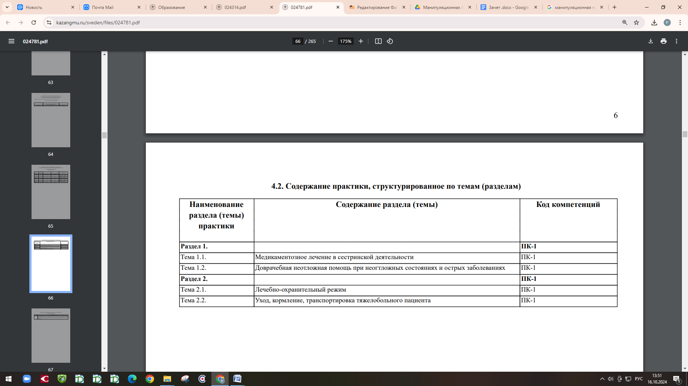

В период прохождения производственной практики по профилю специальности студенты обязаны подчиняться правилам внутреннего распорядка медицинских организаций. Практика проходит под контролем методического, общего и непосредственного руководителей практики.

Во время производственной практики студент должен вести дневник, ежедневно записывать в нем проделанную работу. Записи должны содержать профессиональные термины, быть структурированными.

В дневнике следует отразить и четко выделять:

* что студент проделал самостоятельно;
* что студент видел и наблюдал;
* какую санитарно-просветительскую работу студент проводил.

Дневник по практике ежедневно контролируется руководителем с выставлением оценки.

В дневнике должны быть зафиксированы все компоненты работы, проделанной студентом во время практики. В самом начале в нем следует изложить описание структуры стационара (отделения), охарактеризовать контингент больных данного лечебного учреждения, структуру подразделения, его материально-техническую оснащенность.

Данный документ должен также содержать и всю информацию об объеме работы и конкретных случаях оказания помощи. Следует также зарегистрировать сведения о форме, тематике, времени и месте проведения санитарно-просветительной работы.

При заполнении дневника необходимо описывать и трудности, с которыми столкнулся практикант в процессе практики (при проведении той или иной манипуляции, при установлении контакта с пациентами и т.д.), и описать, каким образом были решены возникшие проблемы.

**При ведении дневника необходимо строго соблюдать следующие требования:**

1. Заполнять его ежедневно.

2. Заполнять таблицу учета практических навыков цифрами, в итоговой графе которой приводить суммированное число проведенных манипуляций.

3. После завершения практики подготовить презентацию по выбранной теме.

Характеристика подписывается главной медсестрой лечебного учреждения, на базе которого студент проходил производственную практику, и заверяется гербовой печатью этого лечебного учреждения.